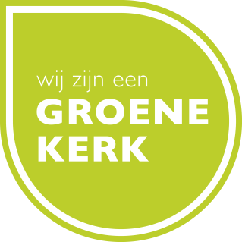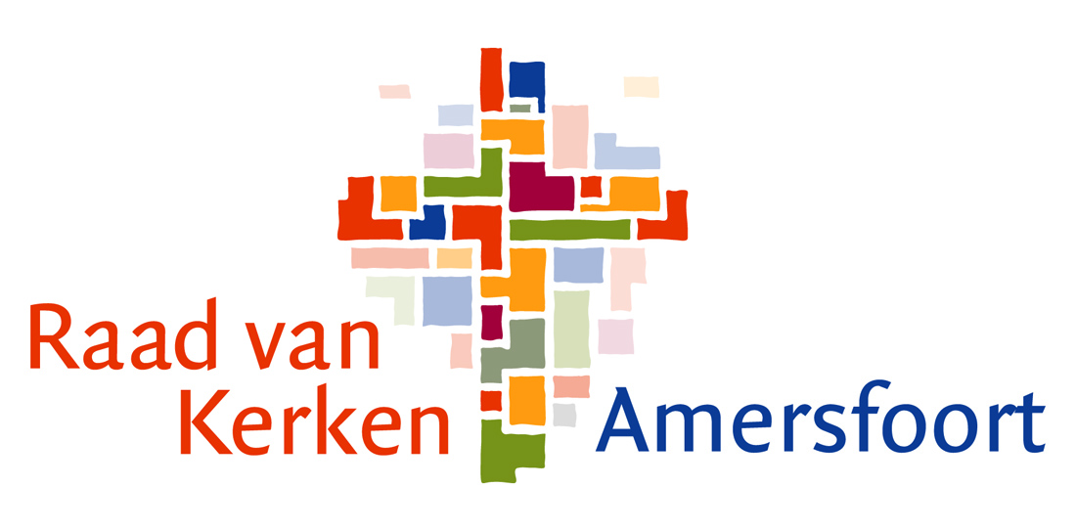

Duurzame Week Amersfoort 2019
Aandeel van het Netwerk 033GroeneKerken in de activiteiten

Aan de kerken, aangesloten bij
de Raad van Kerken Amersfoort
Aan de overige geloofsgemeenschappen
In Amersfoort

Amersfoort, 9 september 2019

Geachte mevrouw, mijnheer, ·

Met deze brief attendeert het Netwerk 033GroeneKerken de Amersfoortse geloofs-gemeenschappen op de komende Duurzame Week Amersfoort, en met name de ‘eigen’ activiteiten in het programma.

Activiteit in eigen huis
Bijzonder deze keer is dat u zelf met 2 eenvoudige maar aansprekende acties in eigen huis kan meedoen:
- De Uitdeel-appel. Zie daarvoor de bijgesloten informatiefolder met enkele faciliteiten zoals gratis labels. Om het makkelijker en aansprekend te maken.
Meedoen met de uitdeel-appel betekent uiterlijk op donderdag 26 september reageren!
- Met elkaar zwerfvuil opruimen in de buurt. Zie daarvoor de bijgesloten informatiefolder met enkele faciliteiten vanuit de gemeente Amersfoort.
U kunt tijd en plaats van deze acties zelf bepalen.

We vragen u ook om medewerking:
- Wij benaderen redacties van alle digitale nieuwsbrieven in Amersfoort met informatie over het programma. U zou ons een plezier kunnen doen door het plaatsen van een artikeltje daarover te bevorderen, indien de redactie daar vragen over zou stellen.
- Medio september willen we net als in eerdere jaren in tientallen kerken en andere religieuze gebouwen een poster bezorgen om op te hangen.
- Wilt u in uw eigen geloofsgemeenschap op andere passende wijze de aandacht vestigen op de week? Wellicht kunt u zelfs laten zien dat duurzaamheid voor u als kerkbestuur belangrijk is en deelname aanmoedigen aan (in eerste instantie) de activiteiten die plaatsvinden onder auspiciën van de Raad van Kerken / 033GroeneKerken.

Duurzame Week
Na het succes in eerdere jaren vindt in Amersfoort opnieuw de Duurzame Week 2019 plaats.
Tijd en plaats: van dinsdag 8 oktober tot en met maandag 14 oktober,
op verschillende locaties in de stad.
Plaatselijke organisaties zorgen in deze week voor activiteiten die niet alleen zijn gericht op de eigen achterban, maar ook het grote publiek aanspreken om hen te betrekken bij duurzaamheid.
Op een website wordt de concrete programma-informatie gepresenteerd. Het programma op www.duurzameweek033.nl wordt richting 10 oktober steeds completer.
De gemeente Amersfoort sponsort de organisatie van deze week.

Hieronder de programmaonderdelen van en met het Netwerk 033GroeneKerken

Lezing: Kan religie Amersfoort duurzamer maken?
Donderdag 10 oktober
In de Evangelisch-Lutherse kerk, Langestraat 61, Amersfoort
Begint om 20.00 uur. Inloop vanaf 19.30 uur.
- De lezing wordt gehouden door de Amersfoorter Peter Siebe, die kerkhistoricus is en journalist. Hij zal het onderwerp belichten vanuit de Bijbel en de christelijke traditie.
- Ook de islamitische religie bevat aanknopingspunten voor duurzaamheid. Er wordt nog gezocht naar een tweede spreker die daarover iets kan vertellen.
Het christelijke geloof wordt door sommigen verantwoordelijk gehouden voor de klimaatcrisis en het verlies aan biodiversiteit in onze tijd, omdat volgens de Bijbel de mens de 'baas' zou zijn over de schepping. In zijn presentatie zal Peter Siebe laten zien dat dit een misverstand is. Volgens hem inspireert de Bijbel juist tot een zorgzame omgang met natuur en milieu. Na de lezing is er gelegenheid voor vragen en discussie.
Bijwonen van de lezing is gratis (vrijwillige bijdrage mogelijk), wel een bijdrage voor koffie/thee.
Aanmelding is gewenst (maar niet verplicht) en gaat via: 033groenekerken@gmail.com. Voor

Duurzame Markt met lezingen en filmprogramma
Zaterdag 12 oktober
Markt op het Lieve Vrouweplein, met een lezingen- en filmprogramma in Theater De Lieve Vrouw.
Dit is een activiteit op initiatief van alle deelnemende organisaties met medewerking van de gemeente.
Een van de wethouders zal een en ander openen.
Hoofdspreker zal weerman Reinier van den Berg zijn.
Markt van 11.00 tot 17.00 uur.
Ook 033GroeneKerken zal zich presenteren in een marktkraam.
De Groene Kerken delen daar Uitdeel-appels uit, passanten kunnen persoonlijk de ‘Noodklok voor het Klimaat’ luiden, en kunnen aangeven waarover zij zich zorgen maken: al wat bedreigd wordt of mensen die het misschien zelf niet meer zien zitten.
We zullen deze voorbeden naderhand verspreiden over een aantal kerken, met het verzoek deze (anoniem) in de gebeden mee te nemen.

Speciale vermelding
Weerman Reinier van den Berg over: “Hoe valt klimaatopwarming aan te pakken?”
Zaterdag 12 oktober
om 14.00 uur. Reinier is meteoroloog en klimaatdeskundige. Hij is de hoofdspreker van het lezingen- en filmprogramma in Theater De Lieve Vrouw. Reinier presenteerde jarenlang het weerbericht bij RTL. Tegenwoordig legt hij de klimaatveranderingen begrijpelijk uit, illustreert die met wetenschappelijke feiten en vertelt soms ook hoe dit raakt aan zijn geloof.

Groene kerkdienst: “Schepping”
Zondag 13 oktober in de Johanneskerk, Westsingel
Begint om 10 uur, predikant is Gerard Rosbergen.
Iedereen is welkom.

21e Stoutenburglezing: "Je kunt meer dan je denkt!"
Zondag 13 oktober om 14.30 uur in het Groene Huis in Amersfoort.
Daniëlle Hirsch, directeur van Both ENDS, verzorgt de lezing
"Je kunt meer dan je denkt!" over handelingsperspectief voor mondiale beïnvloeding vanuit Nederland.
Velen van ons zijn heel bewust bezig om ons dagelijks handelen te veranderen en daarmee een positieve bijdrage te leveren aan de transitie naar meer duurzaamheid. Veel mensen doen dit op kleine schaal, vanuit de overtuiging dat Nederland te klein is om het verschil te maken op het wereldtoneel.
Daniëlle Hirsch laat zien dat Nederlanders een veel grotere invloedsfeer hebben dan over het algemeen gedacht wordt. Immers, de Nederlandse economie is de 18de van de wereld en heeft vertakkingen over de hele wereld. In haar inspirerende verhaal toont ze aan dat we veel méér kunnen doen dan eigen groente verbouwen, minder vliegen en reizen met fiets en OV of zuinig zijn met energie. Ze deelt haar visie op Nederland als economische macht en vertelt ons hoe ze haar eigen netwerk inricht, uitbreidt en inzet om juist de zaken waar we geen controle maar wel invloed op uit kunnen oefenen, te veranderen. Met haar gaan we op zoek naar het antwoord op de vraag: “Wat zou ik morgen nog meer kunnen gaan doen?” We gaan ons persoonlijke netwerk en beïnvloedingssfeer verkennen om onze mogelijkheden voor eigen, concrete actie voor een betere wereld te identificeren.

Het publiek vindt concrete programma-informatie op de website
www.duurzameweek033.nl
(richting 10 oktober steeds completer).

U richt opmerkingen en vragen over de 033GroeneKerken activiteiten per email aan
033groenekerken@gmail.com

Het Netwerk 033GroeneKerken
Het Netwerk 033GroeneKerken is in 2017 opgericht.
Het Netwerk bestaat uit leden van 7 kerken: Groene Kerken en kerkleden die zich in eigen geloofsgemeenschap inzetten voor duurzaamheid. In het Netwerk worden ervaringen en kennis uitgewisseld over de verduurzaming van geloofsgemeenschappen. De deelnemers stimuleren elkaar en andere kerken.
Het Netwerk is gelieerd aan de Taakgroep Kerk en Samenleving van de Amersfoortse Raad van Kerken. http://www.raadvankerkenamersfoort.nl/laudato-si/netwerk033groenekerken/
Wellicht kent u personen die daartoe zouden willen deelnemen aan bijeenkomsten van het Netwerk. Zij kunnen zich per email melden bij 033groenekerken@gmail.com
Secretaris Netwerk: Wim Engel (de Inham). Email: 033groenekerken@gmail.com
Zie voor de landelijke beweging van Groene Kerken www.groenekerken.nl

Tot wie richten we ons?
Zoals de aanhef laat zien sturen we deze brief naar de kerken, aangesloten bij de Raad van Kerken Amersfoort, én naar de andere geloofsgemeenschappen in Amersfoort. Ook landelijk doen moskeeën en andere geloofsgemeenschappen mee aan de GroeneKerken actie.

Vragen en opmerkingen kunt u emailen aan 033groenekerken@gmail.com U hoort dan van ons. Ingeval u daar prijs op stelt kunt u mij direct persoonlijk bellen.
Met vriendelijke groet,
Namens de programma voorbereidingsgroep
van het Netwerk 033GroeneKerken: Johan van Dalen
Hamseweg 66B
3828AG Hoogland
tel 06 - 49 377 587
email: 033groenekerken@gmail.com

